
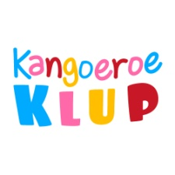


AANMELDINGSFORMULIER KANGOEROEKLUP 2024/2025

Voornaam |  | Geboortedatum
Voorletters |  | Geboorteplaats
Achternaam |  | Geslacht (m/v)
Adres |  | Telefoon
Postcode |  | Mobiel nummer
Woonplaats |  | Mailadres

Naam ouder

De Kangoeroeklup wordt georganiseerd door SVOC’01. Gegevens vermeld op dit formulier worden opgenomen in het ledenbestand van SVOC’01. Ondergetekende geeft toestemming om zijn/haar gegevens door te geven aan de KNKV in verband met de aanmelding voor de Kangoeroeklup.
Voor aanmeldingen voor de Kangoeroeklup geldt een contributie van 30 euro.

Eenmalige machtiging 30 €

Ten behoeve van: SVOC’01
De Leng 9
5808 BS Oirlo

Incassant ID: NL31ZZZ120452480000

Door ondertekening van dit formulier geeft u toestemming aan SVOC’01 een eenmalige incasso-opdracht te versturen naar uw bank om een bedrag van uw rekening af te schrijven wegens contributie voor aankomend seizoen.

Banknummer [IBAN]

Naam ouder

Datum

Handtekening

Op de website www.svoc01.nl kunt u onder clubinfo - algemene info vinden op welke wijze SVOC’01 met uw persoonsgegevens omgaat

Dit formulier s.v.p. inleveren bij het secretariaat: Gunhoekweg 15 Oirlo. Of per mail naar: irene.van.dijck@svoc01.nl

